高英高級工商職業學校辦理102學年度活動成果
活動名稱 | 102學年度電機科教師教學觀摩
主辦單位 | 電機科 | 活動地點 | 本校機電整合工場
活動日期 | 102年11月13日，共1小時 |  | 參加人數 | 教師人數:6人
活動內容 | 1.在教學研究會中徵求教師同意後，訂定教學觀摩日期及實施年級班別，並通知有關教師出席觀摩。  2.教學觀摩演示教師應編定「教案」、「學生學習單」及「學生意見調  查表」，分發參與學生並於課後收回存查。  3.教學觀摩過程，參與教師於摩觀結束後，填寫「教師教學回饋表」，  交給授課教師，以作為未來教學參考與改進依據。  4.教學完畢應舉行教學觀摩檢討會，並列入會議記錄，以資未來改進教  學方法。
活動摘要 | 電機科於102年 11月 13 日(星期三)第五節舉行102學年度教學觀摩，演示的教師為杜文淵老師，除了該科任教教師參與外，全校有興趣老師也可以參與觀摩。  教學觀摩班級為電機3-2，教授科目：可程式控制實習I、範圍：第三章控制模式。其教學目標有三：  一、認知方面：  1.認識控制模式。  2.認識基本指令的運用。  3.指令裡串聯迴路與並聯迴路的關係。  二、技能方面：  1.能應用基本指令來設計時間差。  2.能應用區塊指令來設計閃爍電路。  三、情意方面：  養成良好的學習態度。  課程利用教學媒體輔助教學，同學認真聽講、舉手發問。當老師就實例問題請同學回答，同學們踴躍作答。課中亦分組教學解實例。同學育問題則現場向老師請教。整個上課過程，師生互動狀況非常好。是一場非常成功的教學觀摩。

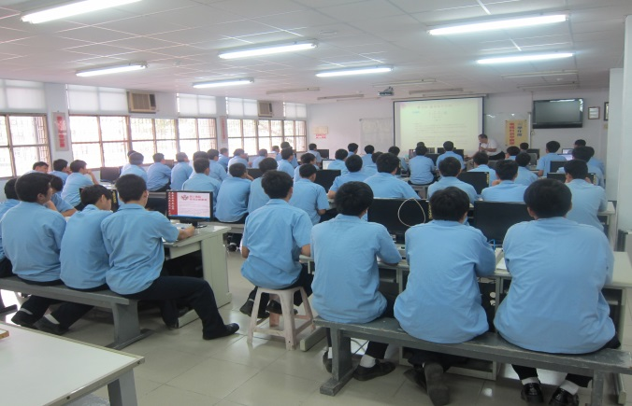 |  |  | 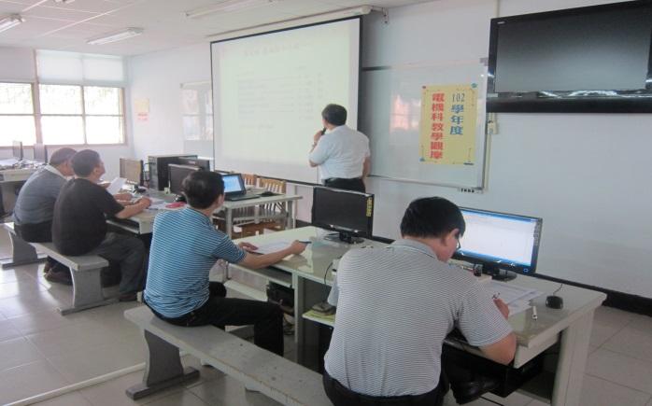
照片說明 |  | 可程式控制實習實施教學觀摩–杜文淵老師 | 照片說明 | 參與教學觀摩的教師們，以供日後參考
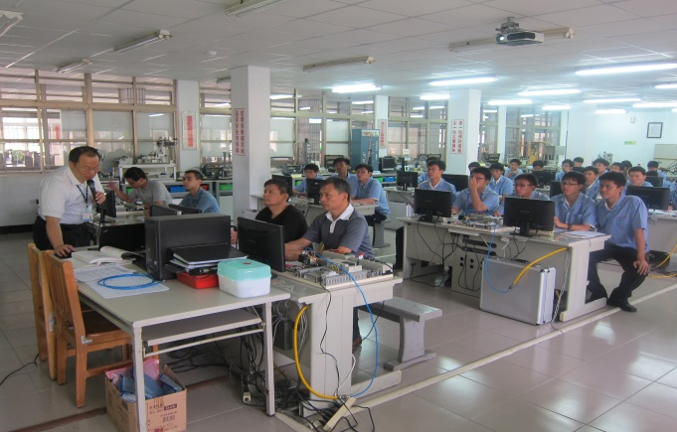 |  |  | 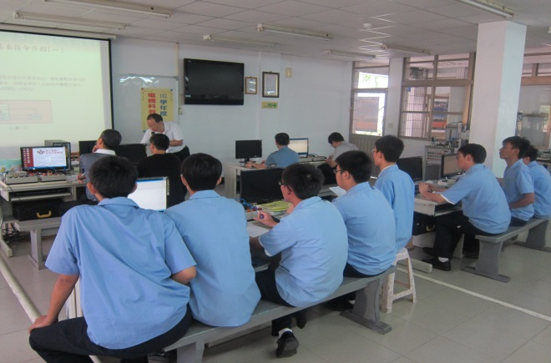
照片說明 | 參與教學觀摩的教師們，以供日後參考 |  | 照片說明 | 實施教學觀摩班級電機科3年2班
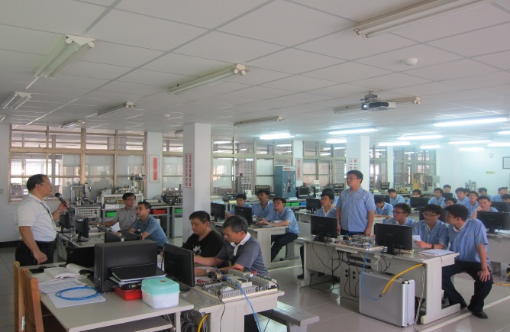 |  |  | 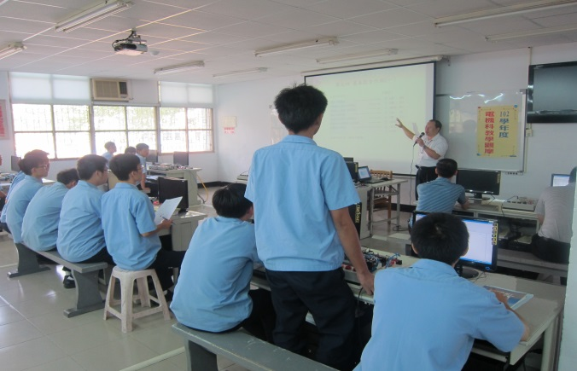
照片說明 | 學生舉手發問 |  | 照片說明 | 學生回答實例

